淡江時報 第 1183 期
愛上淡江【學院專題】教育學院：未來化特色 培養前瞻領袖
愛上淡江學院專題
#### 專題企劃／淡江時報

#### 影音製作／賽博頻道

#### 資料提供／教育學院

<br />

#### 前言

為進行未來化及前瞻性、整合性與務實性之教育研究，培養學生掌握科技與社會脈動，教育學院的教學活動整合前瞻、務實性的學習，孕育了解社會趨勢、懂策略運用，並懷抱願景，能因應社會脈動的跨域領袖人才。

<br />

學院下設教育科技、教育與未來設計等兩學系，並設有教育心理與諮商研究所、師資培育中心、策略遠見研究中心等研究單位，為本校未來學中樞。

<br />

<center>

![](https://photo.tkutimes.tku.edu.tw/ashx/waterimg.ashx?im=EA3E68C168E0EB1627272C9390A2FF00C094363D519481DFCD5101850B55779E2C4783BB8D2847544358001F4155B60702813D6E230A80DB6D38581CFEC83B82)

</center>

<font color="#670400">在綠建築中學習。（圖／教育學院提供）</font>

<br />

本校於2024年THE世界大學學科排名（World University Rankings 2024 by subject）挺進全球排名501-600名，全國排名第8，私校排名第1，且為唯一上榜的私校。其中「教育學科」在「研究品質」項目表現優，展現在教育領域的學術成就。

<br />

擁有傲人師資，本校入榜的29位「全球前2％頂尖科學家（World's Top 2% Scientists）」學者之中，教設系訪問研究員蘇哈爾入選終身成就榜，教科系教授王怡萱入選年度榜，同時亦獲吳大猷先生紀念獎。此外，曾任臺灣教育部長、現任台灣教育大學系統總校長的吳清基為講座教授。

<br />

#### 教育科技學系

為全國第一所以「教育科技」命名的學系，成立23年，擁有學士班、碩士班、數位學習碩士在職專班，系友超過兩千人，遍布企業界。

<br />

專注於「教育科技理論」、「教學設計」、「訓練發展與評鑑」、「媒體製作」、「專案管理」等方面之理論與實務課程。多年來，教師利用新興科技運用在教學訓練上，研究成效豐碩，除了申請國科會計畫與教學實踐研究計畫外，也指導學生申請大專生國科會計畫，都有不錯成績；老師也承接教育部計畫案，幫助各級學校運用科技到教學上。

<br />

在教育科技全面性、系統化思考的訓練之下，培養出來的專業人才發展方向相當多元。結合理論與科技進而透過分析、設計、發展、實施、評鑑的流程來企劃專案，是獨一無二屬於自己「帶著走」的能力。因此，教育科技的人才就業市場相當多元和廣泛，適合從事任何企劃相關或是訓練規劃的工作。

特色教室有「沉浸式VR汽車考照模擬學習系統研發室」、「麥金塔電腦教室」，學習資源新穎完善。

<br />

<center>

![](https://photo.tkutimes.tku.edu.tw/ashx/waterimg.ashx?im=EA3E68C168E0EB1627272C9390A2FF00C8D0D78A2593544E4CED0624FC6BD9FA1E52B57881A4756FFEE9FBC7A60A1A1199BE70652E4DC602F28AC68492BDB3E7)

</center>

<font color="#670400">教科系師生於本屆大三畢展合影。（圖／教育學院提供）</font>

<br />

#### 畢業專題接軌職涯

教科系大三連續兩學期的「畢業專題」必修課程，安排同學們與企業或NGO合作。透過教學設計模式，從需求評估開始設計適合該組織的數位教材，歷屆合作廠商包含：富邦、國泰、台新、華碩、和碩、聯華、聯合報等企業。畢展專案結束後舉辦成果展，呈現各組成果，並進行評分頒獎及觀摩。經過畢業專題洗禮之後，大四生可選擇至企業實習，這時合作的廠商也將成為學生實習及未來工作的機會。

<br />

<center>

![](https://photo.tkutimes.tku.edu.tw/ashx/waterimg.ashx?im=EA3E68C168E0EB1627272C9390A2FF004E850B1F238FA960CD3A268FA371A1FB193C2F70E608728D8825216BD317C60C59667F892CC0F978C8E7C8C4271D0EF3)

</center>

<font color="#670400">教科系學生於2023智慧校園黑客松競賽獲獎。（圖／教育學院提供）</font>

<br />

#### 教育與未來設計學系

教育與未來設計學系於110學年度新設，除大學部之外，也同時擁有兩個研究所碩士班，以及一個博士班。具有從學士、碩士到博士專業人才的培養跑道。

<br />

強調教育與社會創新，以教育與未來思考及設計思考，培養具學習設計、社會設計、方案設計與管理的專業人才。學系的課程設計以構思／設計／實施／操作的CDIO架構，規劃理論與方法的基礎課程與專業核心課程。尤其從大一延伸到大四的「專題與實作」課程，更是學系課程的一大亮點。培養學生具理論涵養、教育與社會現場的洞察力，及實作專業能力。

<br />

<center>

![](https://photo.tkutimes.tku.edu.tw/ashx/waterimg.ashx?im=EA3E68C168E0EB1627272C9390A2FF008F9098474AEEEFACA66AAB10594C05201974F4A3012B9782768BE2FAD155E573F0F1F49E57B4CDAB0F93C4152AA14185)

</center>

<font color="#670400">教設系師生於本屆大三畢展合影。（圖／教育學院提供）</font>

<br />

#### 實作基地激發創意

教設系期許學生將所學的理論及工具、方法進行跨域整合，結合實作，讓教育、未來和設計的能量與創造性迸發。學系設有創意發想研究室/實作室、淡海區學習共同體發展中心、iF Room 洞悉未來情境教室。甫完成的「實作基地」供學生進行創意思考、技術實作與展演練習，除了大型討論室，還有技術實作教室，攝影棚、3D列印機台、雷射切割機等一應俱全，加上展演實作室，提供學生完整的專題實作練習場域。
2024/05/12


愛上淡江【教育學院專題】

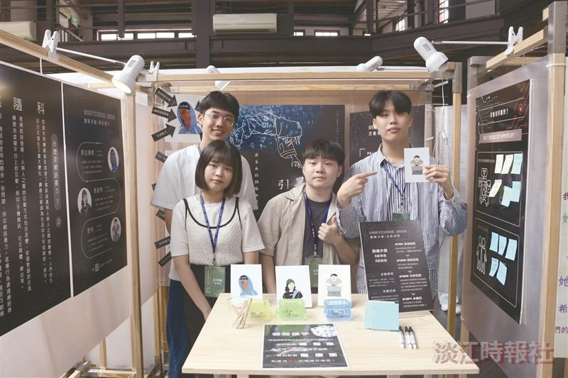
教設系大三畢展，學生展現所學。（圖／教育學院提供）

